第 1日

Excel 2007全新入门
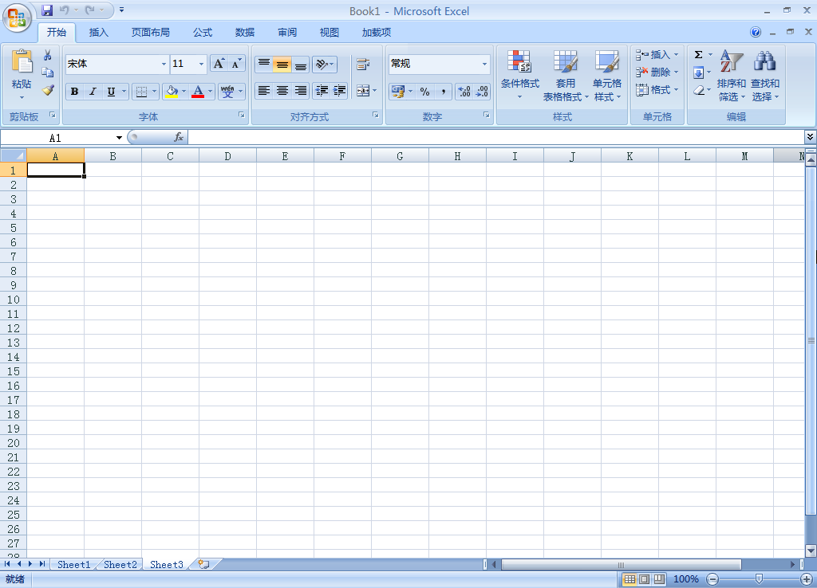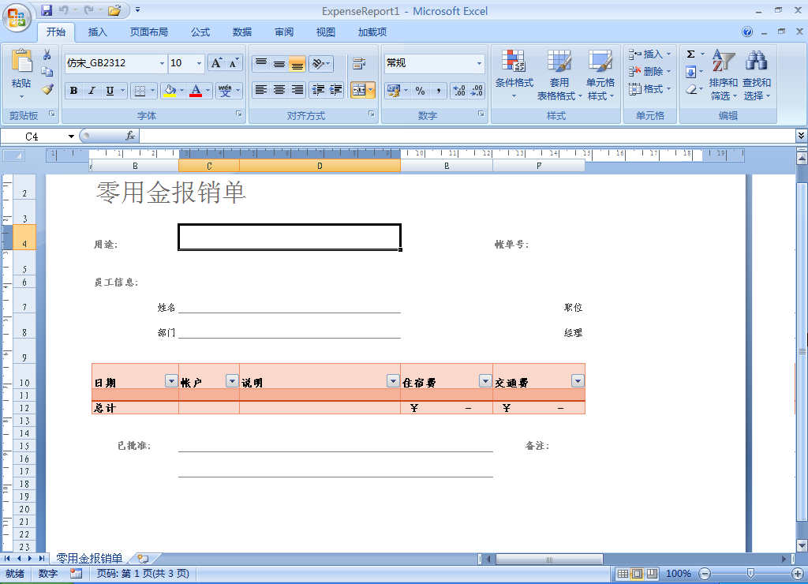
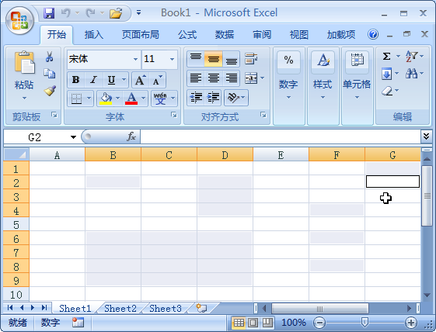

今日学习内容综述
上午：1．初识Excel 2007
2．工作簿、工作表与单元格
3．工作簿的基本操作
4．工作表的基本操作
下午：5．单元格的基本操作

超超：老师，我们第一天学习什么呀？
越越老师：今天我们就来学习使用Excel 2007电子表格制作软件吧！
超超：Excel电子表格？我听说过它，好像非常强大、有名呢。
越越老师：是啊，这是微软公司新推出的Excel系列的最新版本，具有革命性的改进！
超超：真的吗？那太棒了，您快教教我吧！
越越老师：好啊，现在就跟老师一起来领略Excel 2007的强大功能吧！

1.1 初识Excel 2007
本节内容学习时间为8:00～9:00（视频：第1日\认识全新的Excel 2007）
微软公司出品的Office办公套装是目前最为流行的办公软件，最新版本为Office 2007，Excel 2007是Office 2007办公套装的组件之一。长期以来，Excel 2007以其强大的功能、良好的兼容性和人性化客户体验一直扮演着电子表格软件领域的领导者角色，更被誉为是“Windows编写的最好的应用程序”。

1.1.1 Excel的应用领域
Excel作为全球用户最多的电子表格软件，它可以完成数据储存、数据分析、数据处理和信息动态发布等工作，在处理Excel电子表格中的数据时，可以应用公式与函数进行计算、数据排序、数据筛选、数据汇总等操作，还可以生成图表等，被广泛地用于办公文秘、财务统计、会计、教育、金融和商务贸易等领域，是办公人员和数据处理人员工作中不可或缺的理想工具。
1．创建编辑表格
使用Excel 2007可以方便地制作出各种专业电子表格，如课程表、日常安排表和学生成绩表等。
2．公式编辑
使用Excel 2007提供的公式和函数，只需用户在表格中输入相应的公式或函数，即可自动计算出需要的结果。相比使用算盘或计算器等工具的传统计算账目的方式，效率可以提高很多。
3．分析管理数据
使用Excel 2007不仅可以对表格中的数据进行各种计算，还可以对数据进行排序和筛选，方便用户进行数据的统计和分析等操作。特别是可以将工作表中的数据转换为各种形式的可视性图表、透视表或透视图等，从而可直观地分析和了解需要的数据。

1.1.2 启动和退出Excel 2007
启动Excel 2007的常用方法有两种：一是从“开始”菜单中启动软件，即选择“开始”→“所有程序”→Microsoft Office→Microsoft Office Excel 2007命令；二是双击工作簿文件启动。

用户还可以通过在Excel文件（工作簿）上单击鼠标右键，然后在弹出的快捷菜单中选择“打开”命令来启动Excel 2007。

1.1.3 认识Excel 2007全新工作界面
Excel 2007与Excel的以往版本相比，其工作界面发生了很大的变化，因此，要熟练操作Excel 2007，首先需要了解Excel 2007的全新工作界面。
启动Excel 2007后，将出现如图1-1所示的Excel 2007工作界面，下面将详细讲解其组成部分和相应的功能。
图1-1 Excel 2007工作界面
1．标题栏
标题栏用于显示程序的名称和当前正在编辑的工作簿文件名，如Book1-Microsoft Excel。其右侧有3个窗口控制按钮，即“最小化”、“最大化”和“关闭”按钮，单击它们可以执行相应的操作。

2．Office按钮
Office按钮位于Excel工作界面的左上角，其功能和早期版本的Excel菜单栏中的“文件”菜单相同。单击该按钮，将出现如图1-2所示的菜单，其中包括“新建”、“打开”、“保存”、“另存为”、“打印”、“准备”、“发送”、“发布”和“关闭”常用的操作命令，并且其右侧列出了最近使用过的文档。

指点
迷
津
Office菜单下方有两个按钮，按钮用来打开“Excel选
项”对话框，对各种系统参数进行设置；按钮用于退出Excel 2007。
图1-2 Office菜单
3．快速访问工具栏
在默认情况下，快速访问工具栏位于Office按钮的右侧，使用该工具栏中的按钮可以快速执行最常用的操作，如“保存”按钮、“撤销”按钮和“恢复”按钮等。
用户可以在快速访问工具栏中添加其他工具，也可以将快速访问工具栏上不需要的工具删除。下面介绍其具体操作方法。
（1）单击快速访问工具栏右侧的“自定义快速访问工具栏”按钮，如图1-3所示。  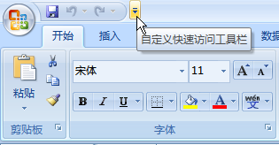  图1-3 单击“自定义快速访问工具栏”按钮  （2）弹出“自定义快速访问工具栏”列表，选择要添加的工具选项，如选择“打开”选项，该工具选项前将出现，如图1-4所示。  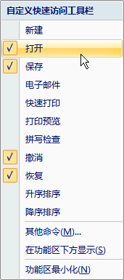  指点  迷  津  图1-4 “自定义快速访问工具栏”列表  （3） 此时即可将该工具添加到快速访问工具  图1-6 “Excel选项”对话框 | 栏中，如图1-5所示。  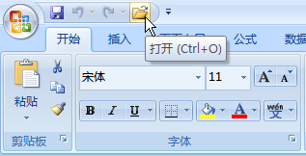  图1-5 将“打开”工具添加到快速访问工具栏中  （4）如果“自定义快速访问工具栏”列表中没有要添加的工具，可选择“其他命令”选项，在弹出的“Excel选项”对话框中选择需要添加的工具，如“插入数据透视表”，单击按钮，然后单击按钮即可，如图1-6所示。  要删除某个显示在快速访问工具栏中的工具，只需在“自定  义快速访问工具栏”列表中单击该工具选项，取消其前面显示的对钩，即可从快速访问工具栏中删除该工具；也可以在快速访问工具栏中右击该工具，在弹出的快捷菜单中选择“从快速访问工具栏删除”命令，即可将其删除，如图1-7所示。  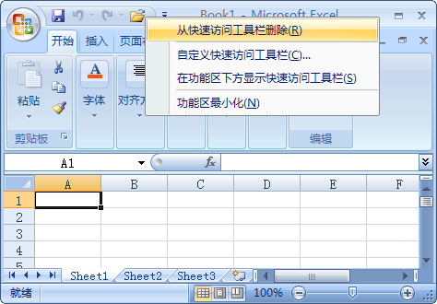  图1-7 选择“从快速访问工具栏删除”命令
4．功能区
Excel 2007工作界面的最大改变就是使用简单明了的功能区取代了传统Windows应用程序中的菜单、工具栏和任务窗口。功能区将各种Excel操作命令集成于功能组中，功能组又分别集中在选项卡下，如图1-8所示。
图1-8 Excel 2007的功能区
- 选项卡：Excel 2007根据特定的方案和对象分类提供了多个选项卡，在不同的选项卡下组织了不同的工具和控件，如“开始”选项卡下提供了最常用的“字体”、“对齐方式”等工具控件；“公式”选项卡下提供了“函数库”、“公式审核”等工具控件等。  - 功能组：选项卡下的组将该选项卡下的工具控件细分为多个功能组，以按钮、列表和对话框等形式供用户使用，如“开始”选项卡下又 | 分为“剪贴板”组、“字体”组和“对齐方式”组等。  - 按钮：功能组中的按钮用于执行某个命令或者弹出菜单，如“开始”选项卡下“字体” 功能组中的“加粗”按钮、“字体颜色”按钮 等。  - 对话框启动器：在某些功能组的右下角有一个对话框启动器图标，单击它可打开相应的对话框或者任务窗口。
用户也可以将功能区最小化来扩展编辑窗口的大小，具体操作步骤如下：

